メモを必ずとりましょう。
お客様から電話（どこの店舗からかかってきたか確認！）
わからない時は「いろんなお店の電話を任されておりますのでどちらにおかけですか？」
と聞いてください。スタートを間違えるとその後大変なので必ず確認してください。
店舗名
お客様の名前
電話番号
ご利用日時
場所
コース
コンパニオンの希望

基本は自身で判断して女性の割振りをしてください。判断がつかない場合は相談を。
そのためにどの店舗にどんな女性がいるのか、要チェックです。
各店舗にその日出勤している女性、出勤はしていないけど対応出来る女性がいるのか・・・など
必要事項！
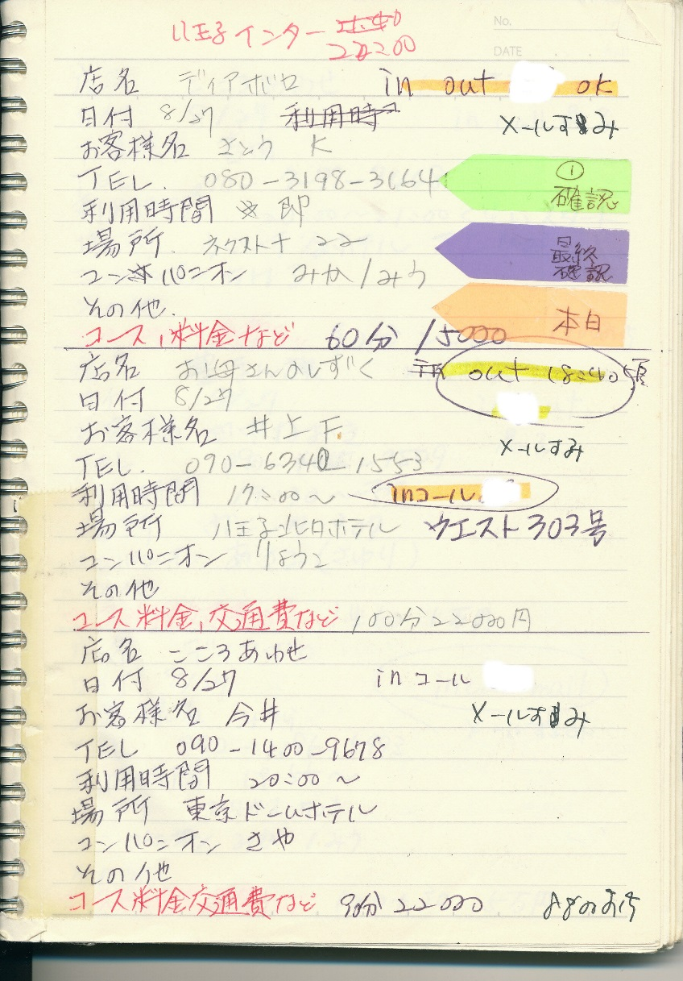
ノート記入例

初めのうちはこのようにノートを
自作してメモしていました。

付箋を作ってその日やる作業を
チェックすると間違いもなく、問い合わせがあった時に慌てずに処理できます

各店舗に電話して指示
各女性に電話して指示 インコール・アウトコール 翌日七瀬に仕事報告
こころあわせ、ハートライフなど・・・
翌日以降の予約の場合（あくまでも一例です、適宜判断してこなします）
例、「明後日こころあわせのお店で１５時～池袋、ヘルス60で遊びたい。女性はお任せ。」

2、メルマガを発行して女性の募集をする。締切日等に注意。
3、客様には翌日午前１０時以降に再度お電話いただく。
＊お伺い可能な女性の説明、ご利用が決まったら利用の２時間前に電話をいただくことを説明
4、選ばれた女性にメールをする。
5、女性から「メール確認済み」の返事をもらうこと
5、当日、お客様から確認電話が来たら女性に連絡
6、待ち合わせ場所（ホテル、路上など）ご案内作業
7、インアウト

2と4については七瀬が暫く行いますが、いずれ全ての作業を一貫して行っていただきます。

女性に指名がある場合でも、個別に女性に都合を聞くのと平行してメルマガの発行を行います。
ハートライフは障害の程度について詳しく聞くこと。

マニュアルを活用していただき、受付してください。
マニュアルに掲載されていないこと、判断が難しい場合はご相談ください。

